**MANUAL DE USO - HGC**

**Versión:** 1.0  
**Fecha de última actualización:** 2025-05-13

1. ***INTRODUCCIÓN***

Esta aplicación de gestión de la base de datos del concesionario está diseñada para facilitar la administración de información relacionada con vehículos de ocasión, clientes, proveedores, acreedores y facturas. Este manual tiene como objetivo proporcionar instrucciones claras y detalladas para su uso.

**Audiencia objetivo:** Personal administrativo.

1. ***REQUISITOS PREVIOS***

**Sistema operativo compatible:** Windows 10 o superior, macOS 10.15 o superior.

**Requisitos técnicos mínimos:**

* Procesador: Intel i3 o equivalente.
* RAM: 4 GB.
* Espacio en disco: 500 MB.

**Conexión:** Acceso a internet para las actualizaciones.

1. ***INICIO DE SESIÓN Y NAVEGACIÓN***

**Inicio de sesión:**

* Abra la aplicación.
* Ingrese su nombre de usuario y contraseña.
* Presione el botón “Iniciar sesión”.

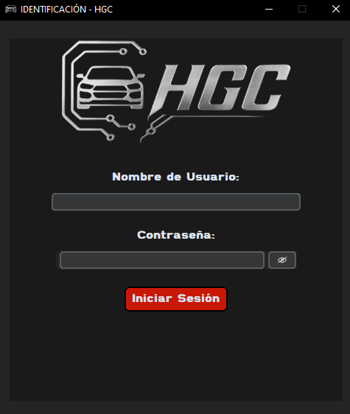

**Interfaz principal:**

* **Menú lateral:** Acceso a los módulos laterales (funciones principales de la interfaz).
* **Barra superior:** Botón con el logo (volver al menú Home) y botón de información del usuario.

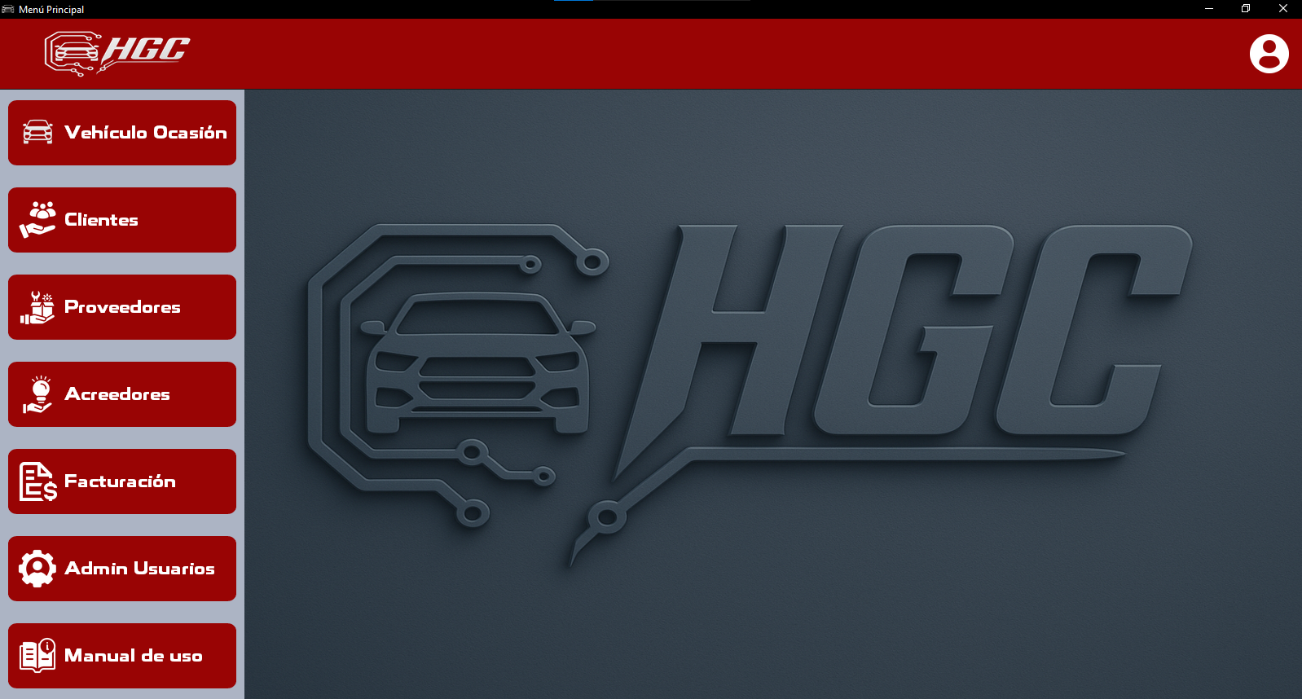

1. ***FUNCIONALIDADES PRINCIPALES***

**Vehículos de ocasión:**

* Tendrá una tabla con los datos provenientes de la base de datos, dicha tabla tiene un sistema de paginación indicado en la parte inferior izquierda, donde podrá cambiar de páginas si tiene muchos datos. Cada página cuenta con 20 registros.

Al pulsar en cada cabecera de la tabla, ordenaremos sus registros de la siguiente manera:  
1. Primer click: la tabla pasará a orden ascendente de forma alfabética.

2. Segundo click: la tabla pasará a orden descendente de forma alfabética.

3. Tercer click: la tabla volverá a su estado original.

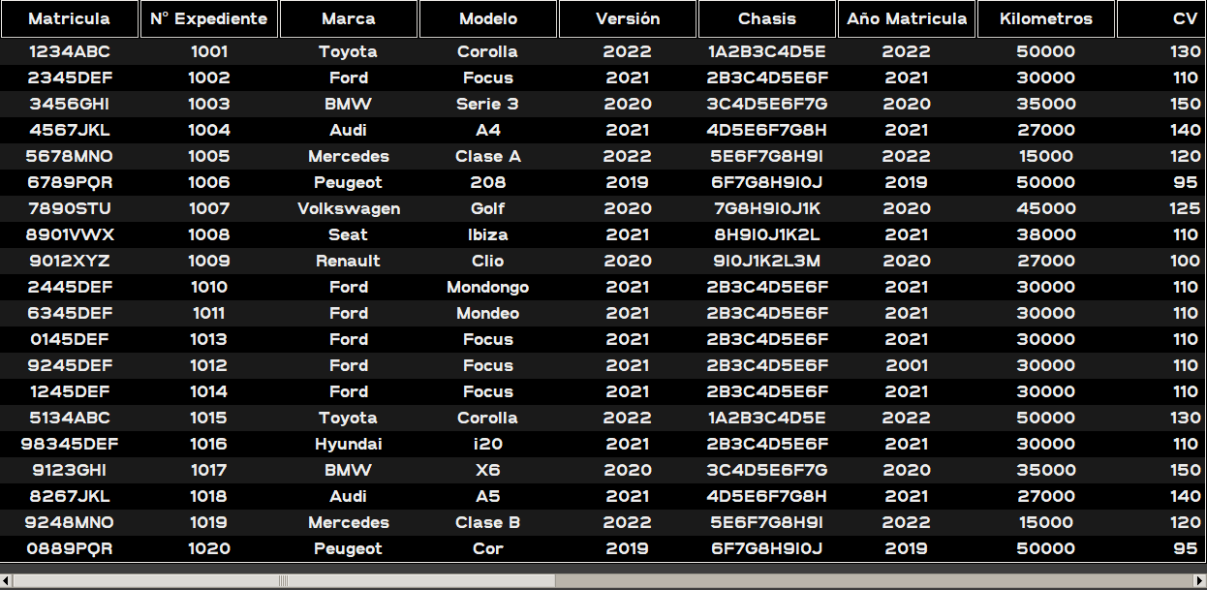

* **Botón con icono del ojo:** este botón abrirá una pequeña interfaz lateral, donde se ubicarán todos los campos de la base de datos, podrá activar o desactivar a su gusto, de esta forma, los activados se mostrarán en la tabla y los desactivados no.

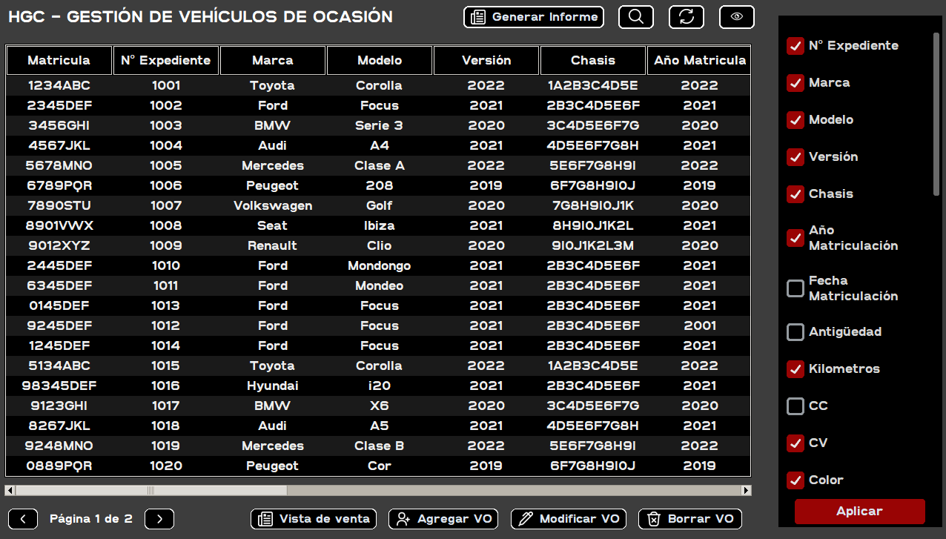

* **Botón con icono de lupa:** este botón abrirá una nueva ventana, donde se verán reflejados todos los campos de la base de datos con barras de búsqueda u opciones a elegir.

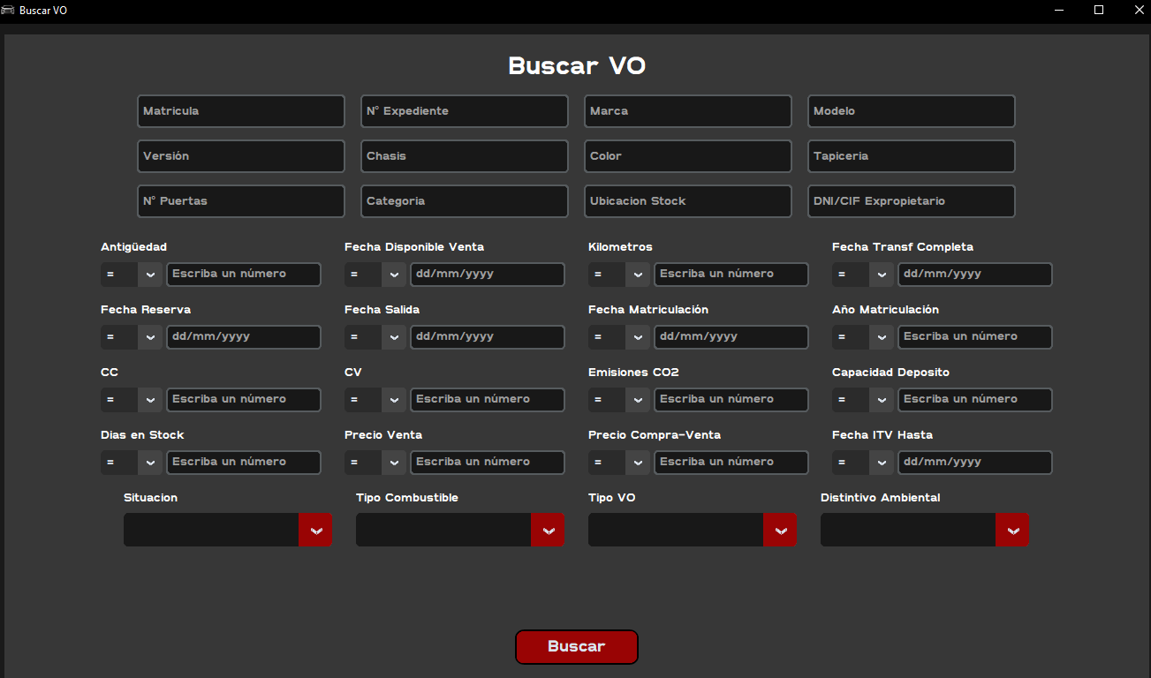De esta forma podrá buscar, por ejemplo: Matrícula: 1234ABC y marca BMW. Tras esta búsqueda, la tabla se actualizará a los datos que ha buscado.

* **Botón con icono de refrescar**: este botón reiniciará la tabla, eliminando la búsqueda realizada (si hubiese alguna), de tal manera que la tabla queda en su estado inicial, y se refresca la página.
* **Botón de generar informe:** abrirá una ventana que tendrá varias opciones a elegir, informe predefinido (siempre con los mismos datos), informe personalizado (con los datos que haya dibujados en la tabla en el instante que se pulse el botón) e informe gráfico (representará en un gráfico cuantos coches hay de cada marca en la base de datos que tengan en su campo “Situación” la opción “Disponible”).

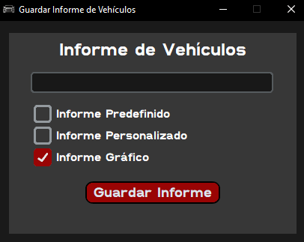 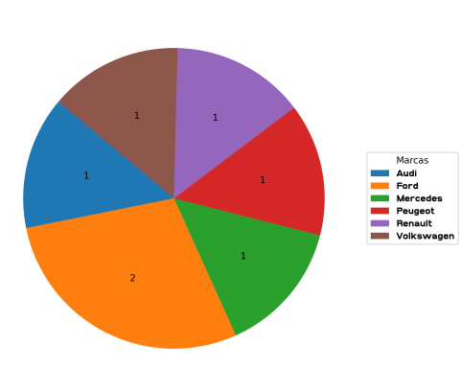

* **Botón de agregar, modificar:** cada uno abrirá una ventana en la que se podrá agregar un nuevo vehículo o editar uno ya existente en la base de datos, cuando le demos al botón de guardar cambios, se refrescará la página. Las fechas en los campos que requieran fecha se introducirán con el siguiente formato: DD/MM/YYYY.

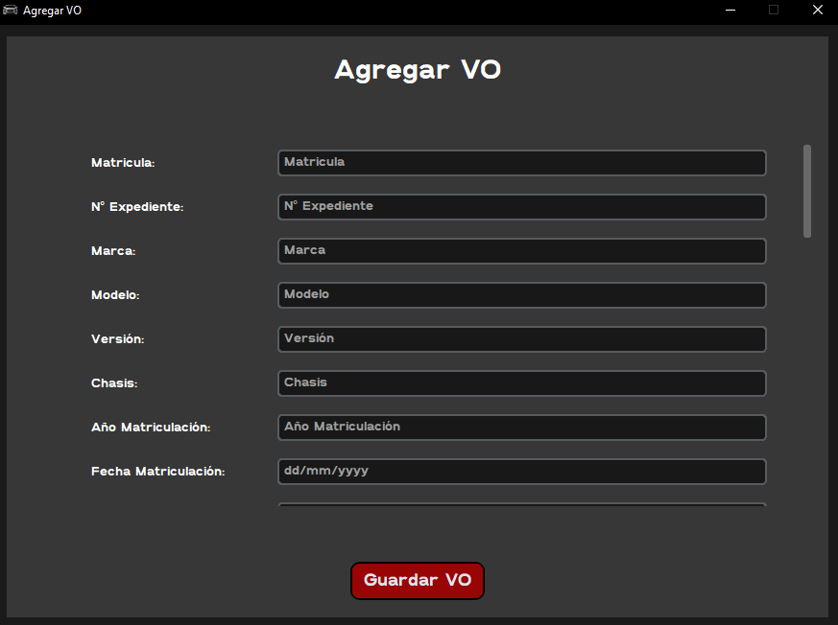

* **Botón de borrar:** debemos seleccionar un vehículo previamente dando click encima suya, después presionaremos el botón y saldrá un aviso, pulse “si” para borrar el vehículo y “no” para volver hacia atrás.
* **Botón de vista de venta:** seleccionaremos un vehículo previamente y si no existe una vista anterior ya creada, creará una “ficha de venta del vehículo”.

**Clientes, Proveedores y Acreedores:**

* Tendrá una tabla con los datos provenientes de la base de datos, dicha tabla tiene un sistema de paginación indicado en la parte inferior izquierda, donde podrá cambiar de páginas si tiene muchos datos. Cada página cuenta con 20 registros.

Al pulsar en cada cabecera de la tabla, ordenaremos sus registros de la siguiente manera:  
1. Primer click: la tabla pasará a orden ascendente de forma alfabética.

2. Segundo click: la tabla pasará a orden descendente de forma alfabética.

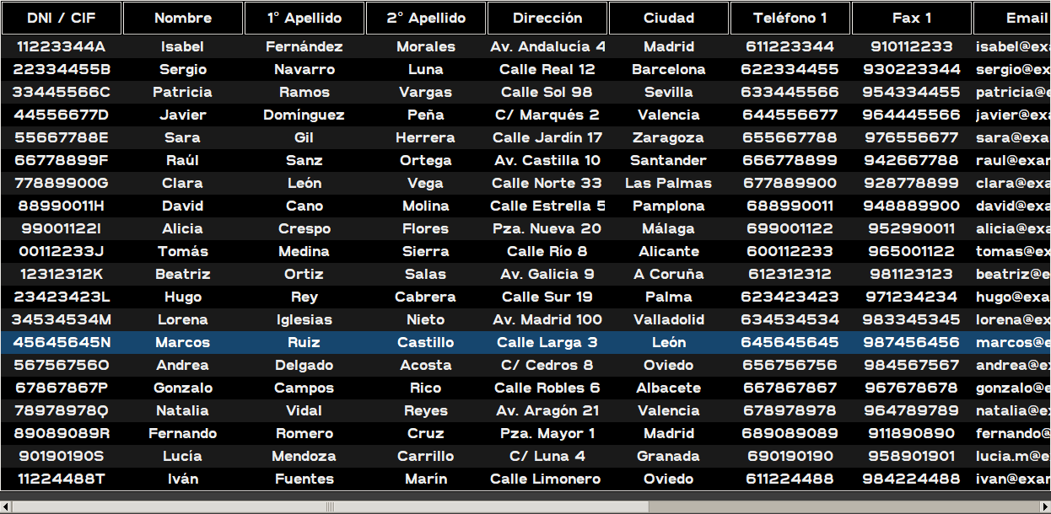3. Tercer click: la tabla volverá al estado original.

* **Botón con icono del ojo:** este botón abrirá una pequeña interfaz lateral, donde se ubicarán todos los campos de la base de datos, podrá activar o desactivar a su gusto, de esta forma, los activados se mostrarán en la tabla y los desactivados no.

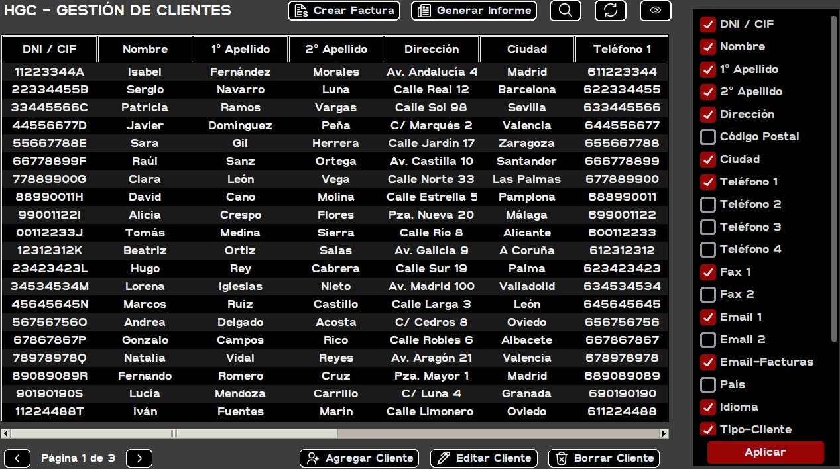

* **Botón con icono de lupa:** este botón abrirá una nueva ventana, donde se verán reflejados todos los campos de la base de datos con barras de búsqueda u opciones a elegir.

De esta forma podrá buscar, por ejemplo: DNI: 12345678A y nombre Jesús. Tras esta búsqueda, la tabla se actualizará a los datos que ha buscado.

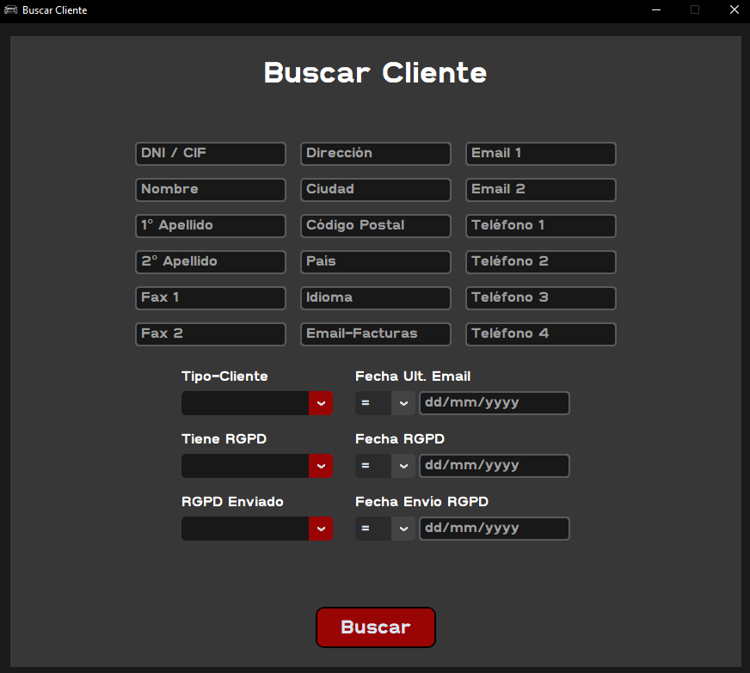

* **Botón con icono de refrescar:** este botón reiniciará la tabla, eliminando la búsqueda realizada (si hubiese alguna), de tal manera que la tabla queda en su estado inicial, y se refresca la página.
* **Botón de generar informe:** abrirá una ventana que tendrá varias opciones a elegir, informe predefinido (siempre con los mismos datos) e informe personalizado (con los datos que haya dibujados en la tabla en el instante que se pulse el botón).

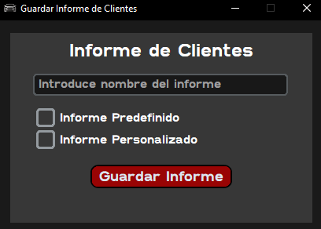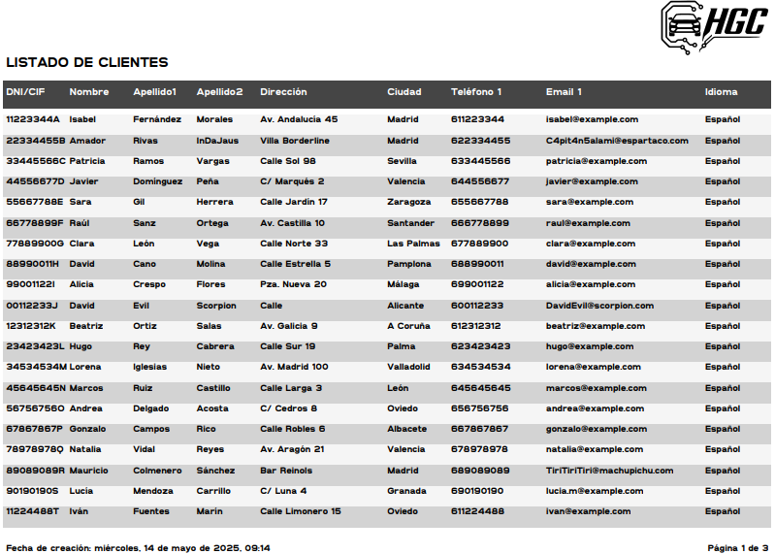

* **Botón de agregar, modificar:** cada uno abrirá una ventana en la que se podrá agregar un nuevo cliente o editar uno ya existente en la base de datos, cuando le demos al botón de guardar cambios, se refrescará la página. Las fechas en los campos que requieran fecha se introducirán con el siguiente formato: DD/MM/YYYY.

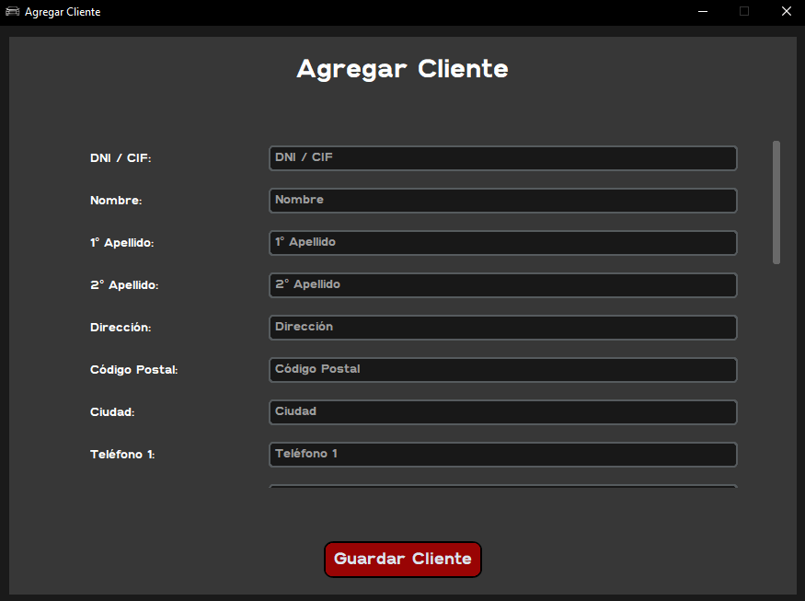

* **Botón de borrar:** debemos seleccionar un cliente previamente dando click encima suya, después presionaremos el botón y saldrá un aviso, pulse “si” para borrar el cliente y “no” para volver hacia atrás.
* **Botón de crear factura:** seleccionaremos un cliente previamente y se abrirá una ventana en la que se introducirán los datos de la factura. Pulsaremos guardar cambios y se añadirá una nueva factura a la tabla correspondiente.

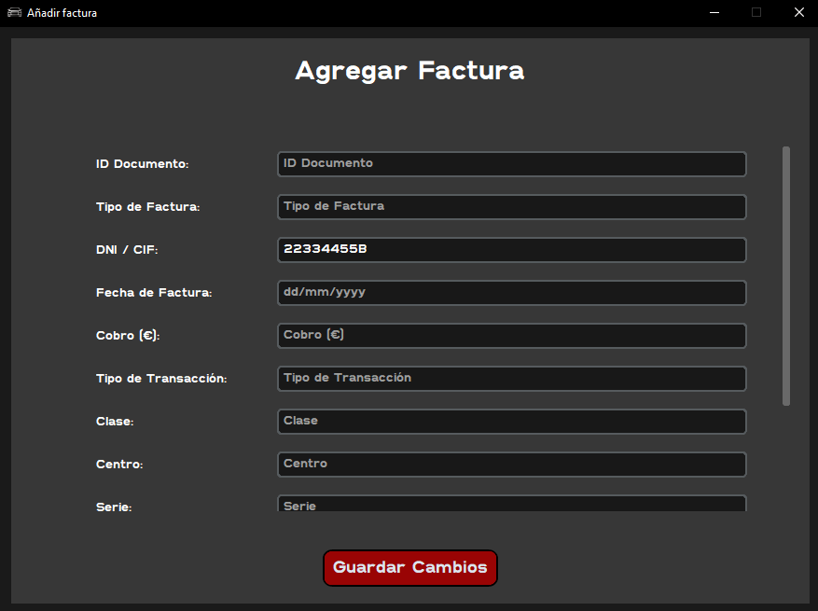

**Facturación:**

* Tendrá una tabla con los datos provenientes de la base de datos, dicha tabla tiene un sistema de paginación indicado en la parte inferior izquierda, donde podrá cambiar de páginas si tiene muchos datos. Cada página cuenta con 20 registros.

1. Primer click: la tabla pasará a orden ascendente de forma alfabética.

2. Segundo click: la tabla pasará a orden descendente de forma alfabética.

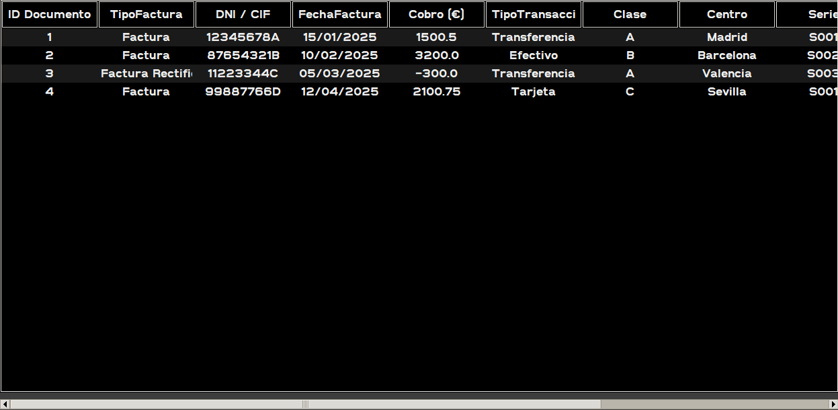3. Tercer click: la tabla volverá a su estado original.

* **Menú de opciones de facturas:** situado en la parte derecha de la interfaz, mediante este menú desplegable se podrá elegir que tabla quiere ver, si las facturas de clientes, proveedores y acreedores. La tabla se redibujará con los datos correspondientes.
* **Botón con icono del ojo:** este botón abrirá una pequeña interfaz lateral, donde se ubicarán todos los campos de la base de datos, podrá activar o desactivar a su gusto, de esta forma, los activados se mostrarán en la tabla y los desactivados no.

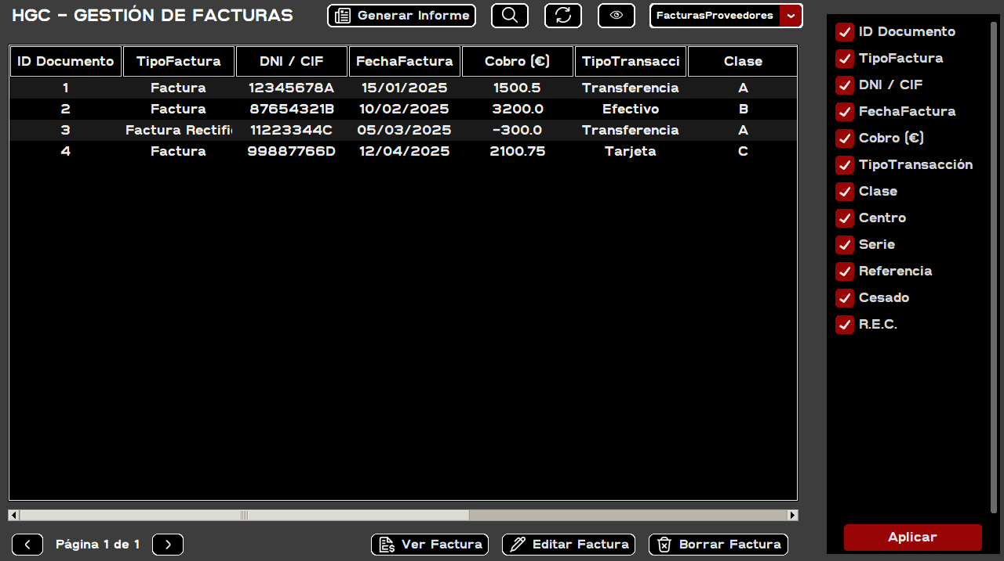

* **Botón con icono de lupa**: este botón abrirá una nueva ventana, donde se verán reflejados todos los campos de la base de datos con barras de búsqueda u opciones a elegir.

De esta forma podrá buscar, por ejemplo: Matrícula: 1234ABC y marca BMW. Tras esta búsqueda, la tabla se actualizará a los datos que ha buscado.

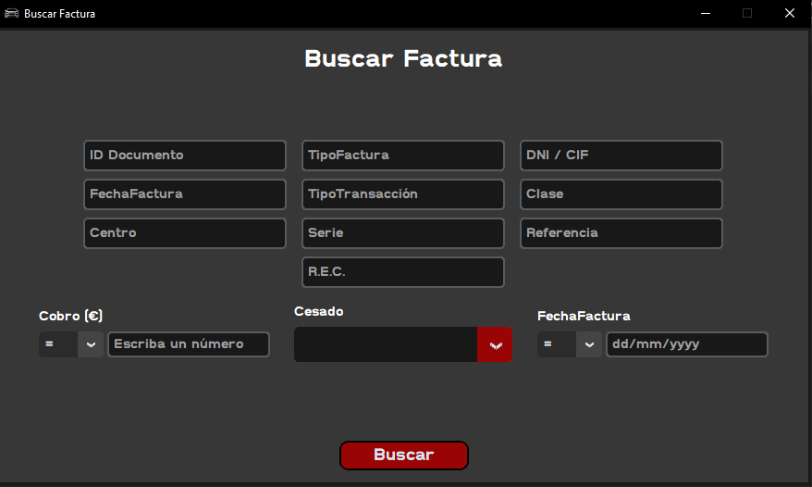

* **Botón con icono de refrescar:** este botón reiniciará la tabla, eliminando la búsqueda realizada (si hubiese alguna), de tal manera que la tabla queda en su estado inicial, y se refresca la página.
* **Botón de generar informe**: abrirá una ventana que tendrá varias opciones a elegir, informe predefinido (siempre con los mismos datos) e informe personalizado (con los datos que haya dibujados en la tabla en el instante que se pulse el botón).

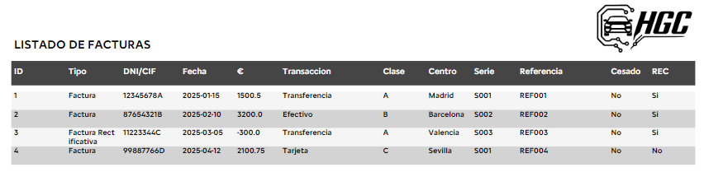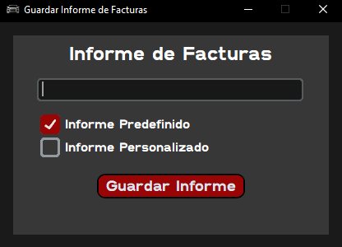

* **Botón de modificar:** abrirá una ventana en la que se podrá editar una factura ya existente en la base de datos, cuando le demos al botón de guardar cambios, se refrescará la página. Las fechas en los campos que requieran fecha se introducirán con el siguiente formato: DD/MM/YYYY.

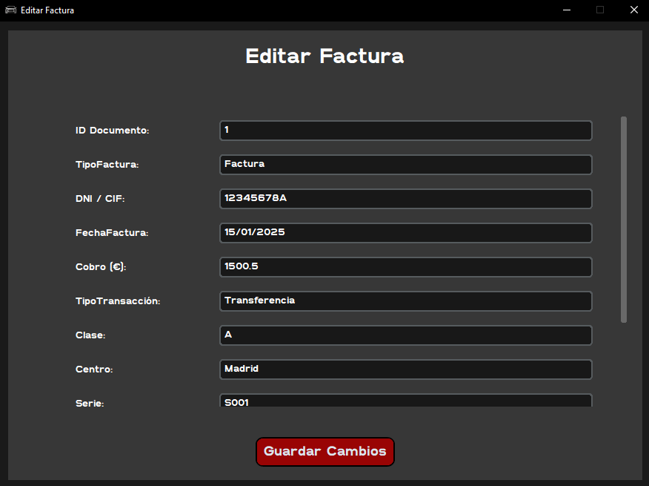

* **Botón de borrar:** debemos seleccionar una factura previamente dando click encima suya, después presionaremos el botón y saldrá un aviso, pulse “si” para borrar el vehículo y “no” para volver hacia atrás.
* **Botón de vista de factura:** seleccionaremos una factura previamente y creará una vista de la factura en formato .pdf

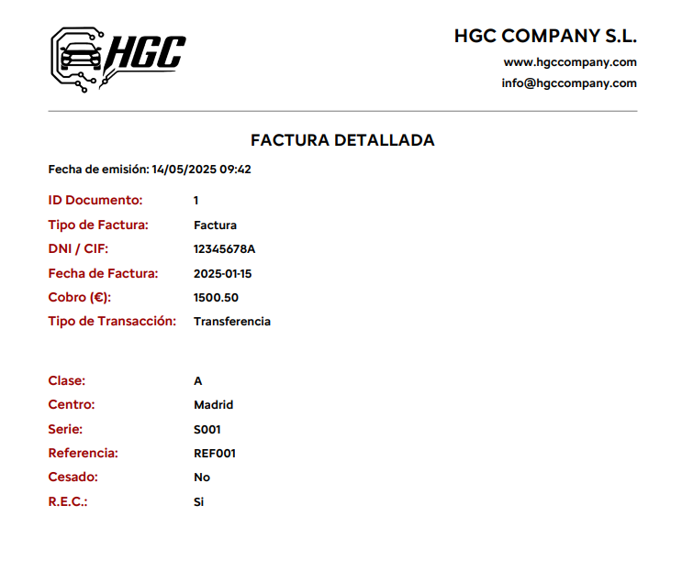

**Administración de Usuarios (solo accesible para administradores):**

* 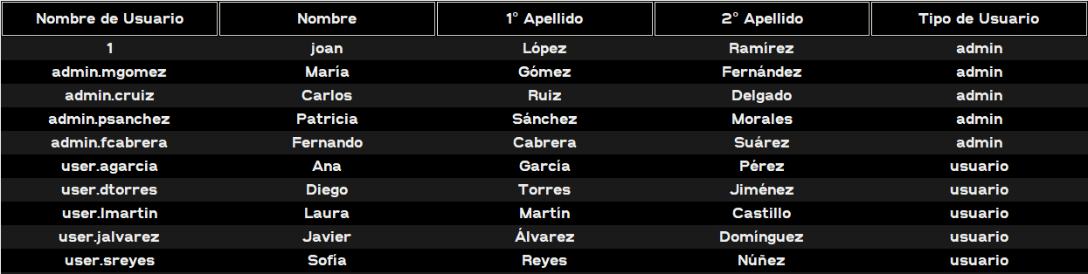Tendrá una tabla con los datos provenientes de la base de datos, dicha tabla tiene un sistema de paginación indicado en la parte inferior izquierda, donde podrá cambiar de páginas si tiene muchos datos. Cada página cuenta con 20 registros.
* **Botón de agregar, modificar:** cada uno abrirá una ventana en la que se podrá agregar un nuevo usuario o editar uno ya existente en la base de datos, cuando le demos al botón de guardar cambios, se refrescará la página. Las fechas en los campos que requieran fecha se introducirán con el siguiente formato: DD/MM/YYYY.

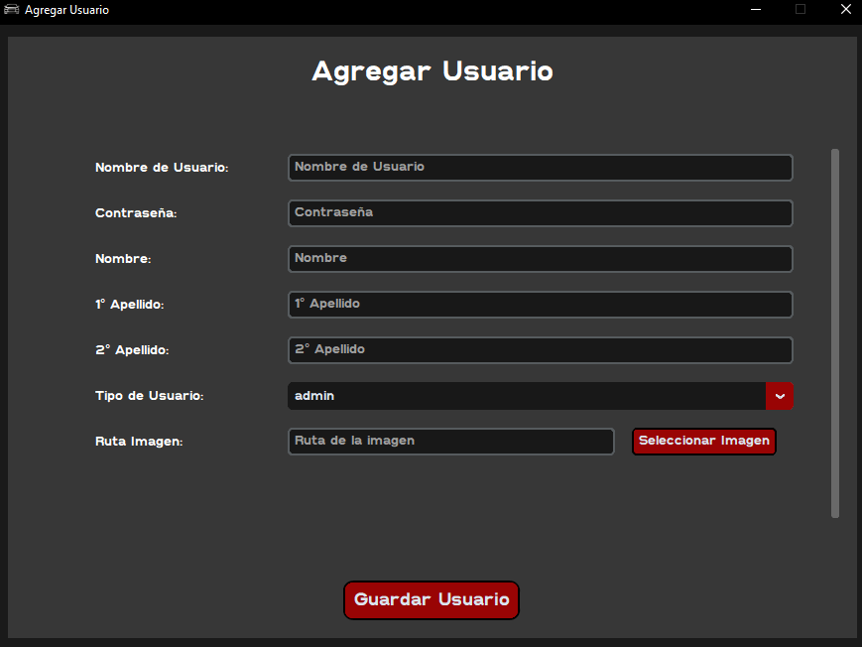

* **Botón de borrar:** debemos seleccionar un usuario previamente dando click encima suya, después presionaremos el botón y saldrá un aviso, pulse “si” para borrar el usuario y “no” para volver hacia atrás.

**Logo de la empresa:**

* Actuará como un botón que llevará al inicio de la aplicación y cerrará todas las ventanas existentes pertenecientes a cualquiera de los anteriores apartados.



**Botón de información de usuario:**

* Mostrará los datos de usuario que accedió a la aplicación: su nombre, apellidos, su nombre de usuario, el rol que ocupa en la empresa (admin, usuario) y su imagen de perfil.
* 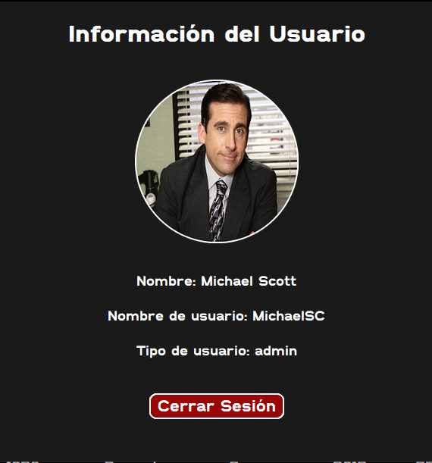Botón de cerrar sesión, que cerrará el programa junto con todas sus ventanas y devolverá al usuario a la ventana de inicio de sesión.

1. ***PREGUNTAS FRECUENTES (FAQs)***

* ¿Cómo cambio mi contraseña?

Para cambiar su contraseña, debe contactar al administrador para comunicarle su deseo de cambiarla, ya que solo los administradores pueden modificar otros usuarios.

* ¿Qué hago si no encuentro un cliente?

Use el buscador avanzado (botón con icono de lupa) en el módulo “Clientes”.